Evidencias de funcionamiento.
- Clasificacion masiva por CSV
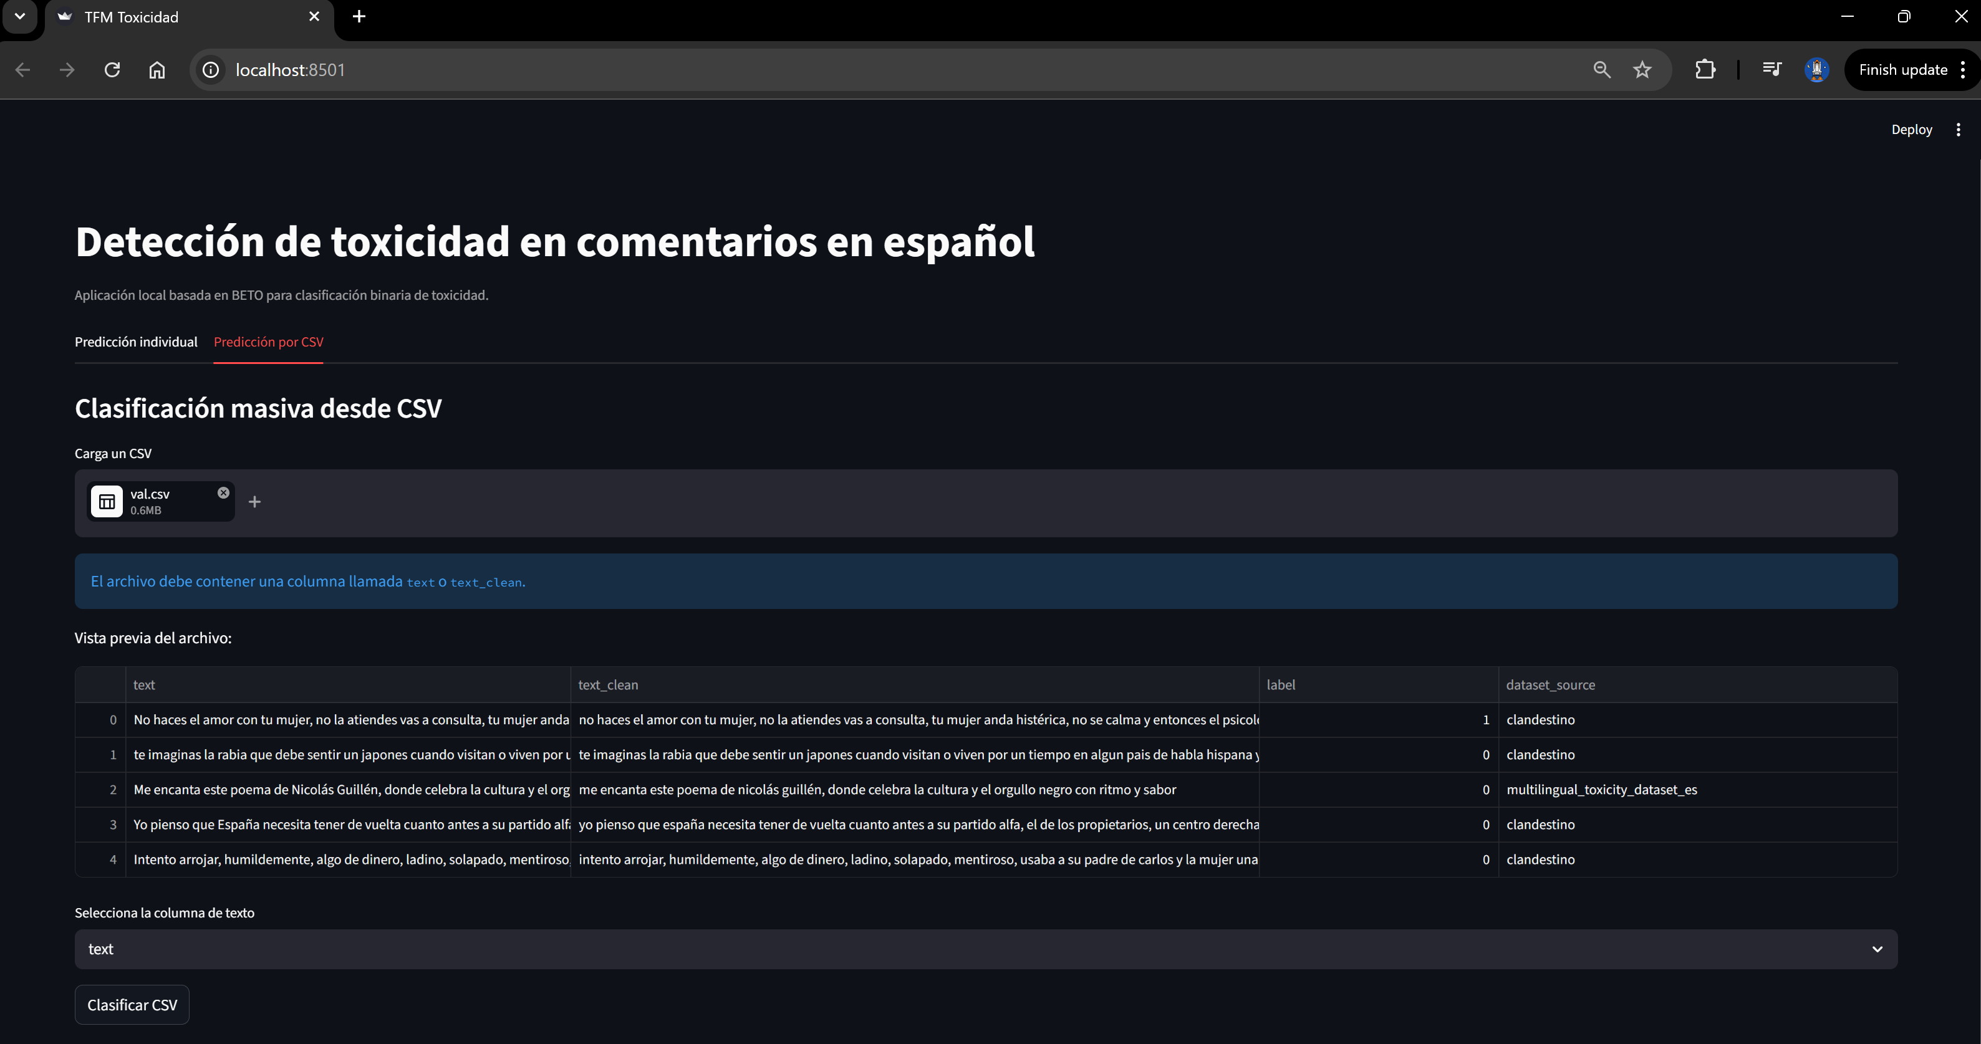
- Clasificacion individual Toxico
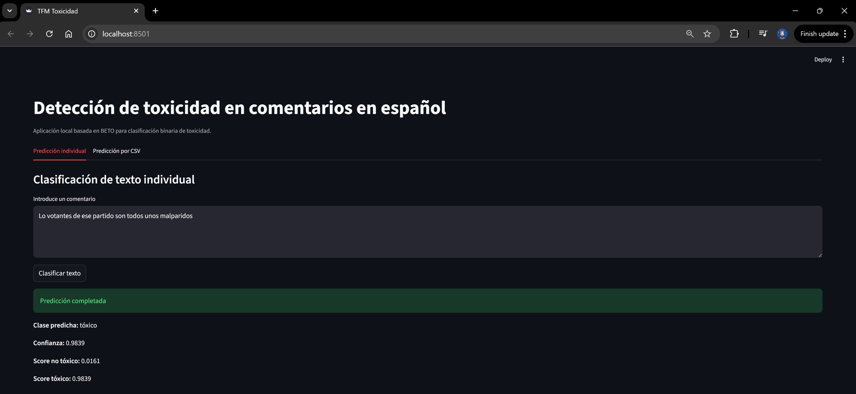

- Clasificacion individual No-Toxico

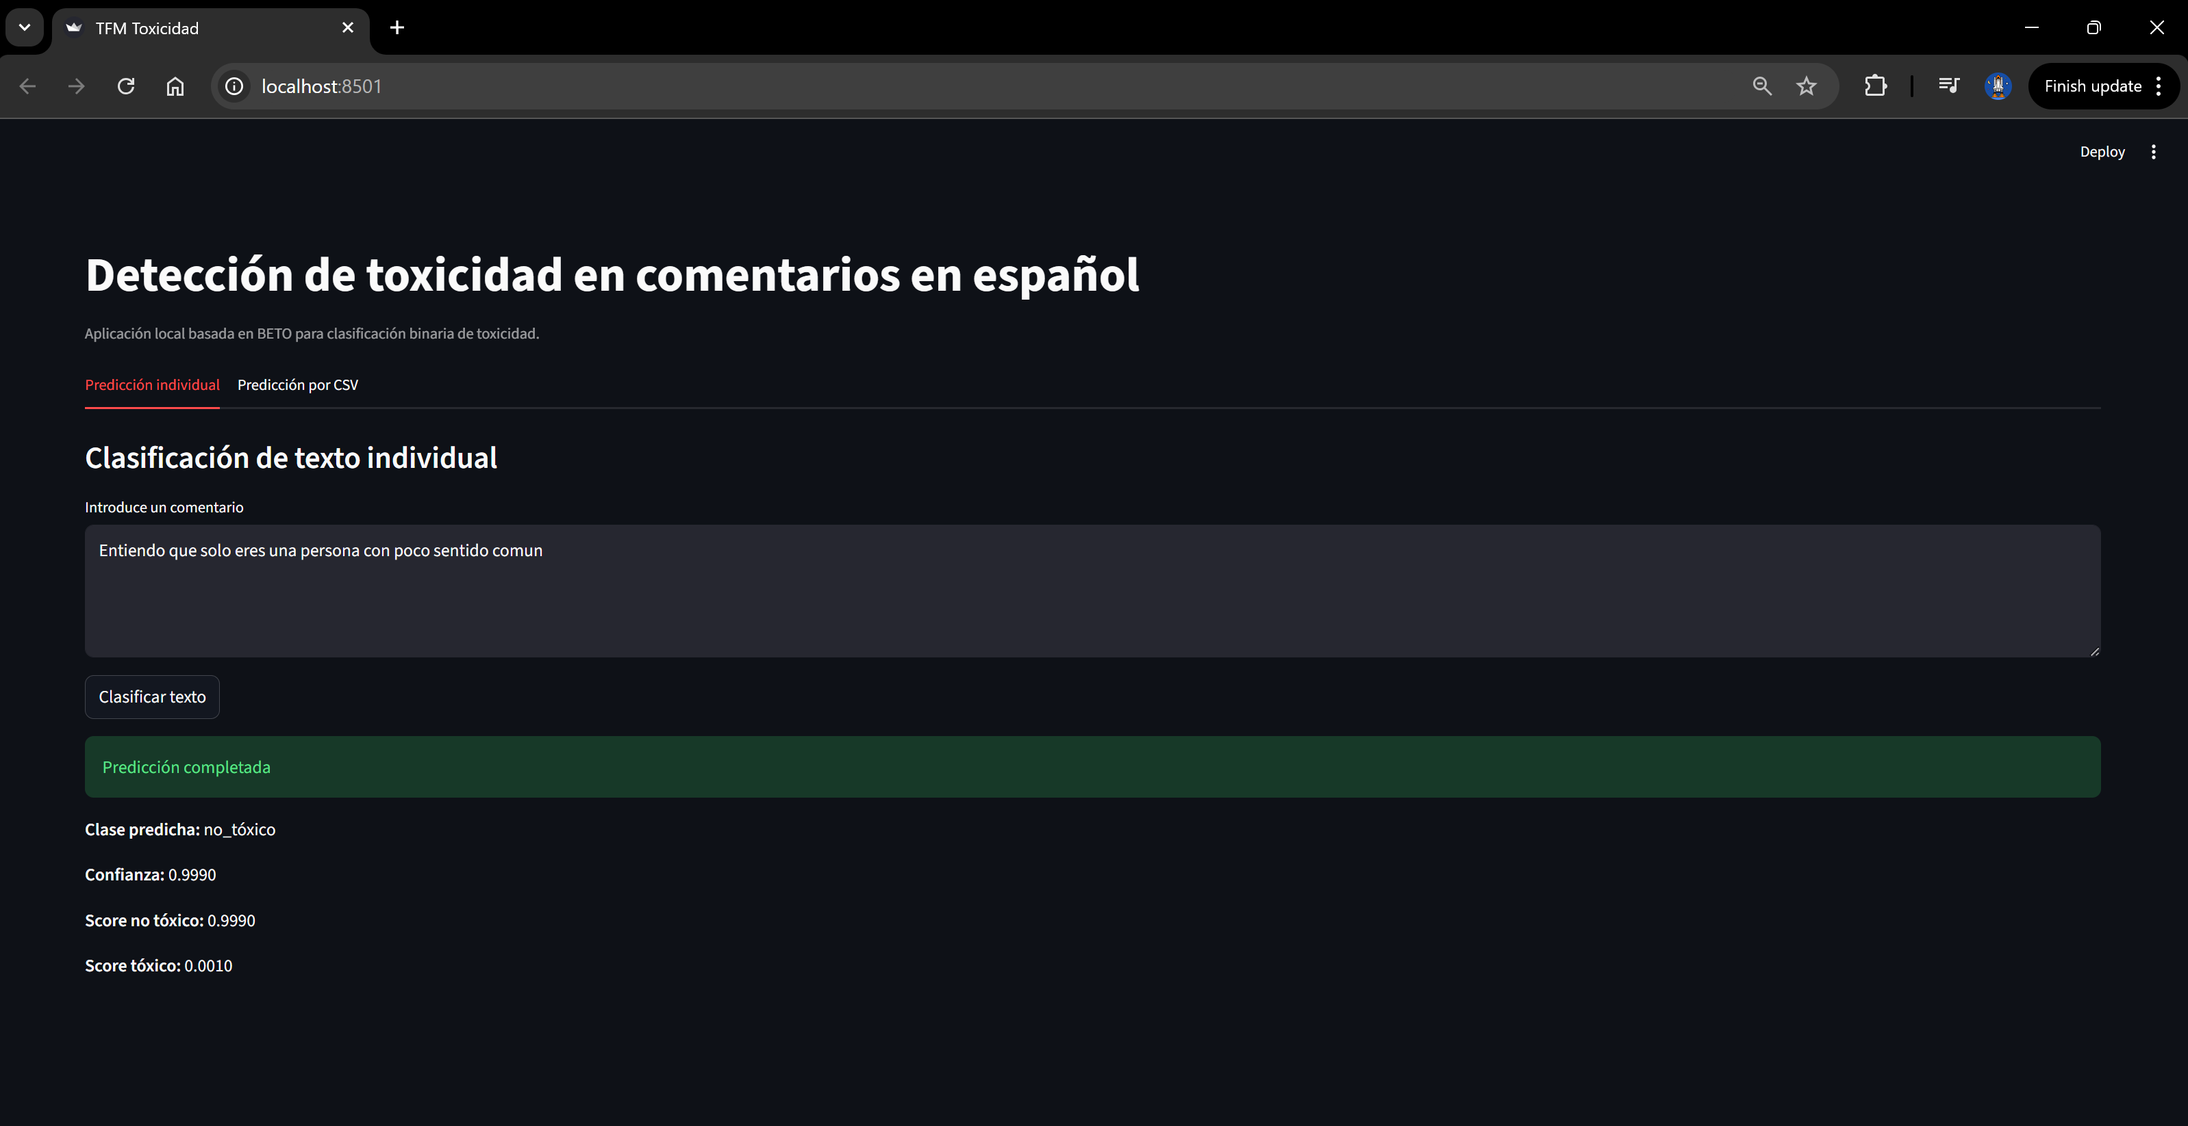
- Descarga de resultados
